FACULDADE DE TALENTOS HUMANOS – FACTHUS
STEWART TAWER FERREIRA VIANA

BGP PARA ALTA DISPONIBILIDADE E CONTROLE DE TRAFEGO EM ENLACES WAN CORPORATIVOS

UBERABA – MG
2017
FACULDADE DE TALENTOS HUMANOS – FACTHUS
STEWART TAWER FERREIRA VIANA

BGP PARA ALTA DISPONIBILIDADE E CONTROLE DE TRAFEGO EM ENLACES WAN CORPORATIVOS

Trabalho de Conclusão de Cursos apresentado à Faculdade de Talentos Humanos – FACTHUS, como requisito parcial de obtenção de título de bacharel em Sistemas de Informação.
Orientador: Eduardo Fernandes Saad

UBERABA – MG
2017

BGP PARA ALTA DISPONIBILIDADE E CONTROLE DE TRAFEGO EM ENLACES WAN CORPORATIVOS

Stewart Tawer Ferreira Viana ¹; Eduardo Fernandes Saad ²

¹ Faculdade de Talentos Humanos, Uberaba (MG), e-mail: stewarttawer@hotmail.com.
¹ Faculdade de Talentos Humanos, Uberaba (MG), e-mail: eduardo.saad@facthus.edu.br.

RESUMO: Este estudo vislumbra a possibilidade de utilização do protocolo de roteamento BGP (iBGP) em Ambiente Enterprise, uma vez que este protocolo é comumente utilizando para roteamento de redes na internet. Pretende criar umas duas topologias onde uma será utilizado o protocolo OSPF muito utilizando em Ambiente Enterprise e uma topologia utilizando o protocolo BGP, nestas será abordas a comparação em escolha de melhores rotas, mensagens de atualização da tabela de roteamento, balanceamento de carga e tempo de convergência em momentos de falhas. Busca-se como objetivo final a comprovação que o protocolo BGP configurado e administrado corretamente poderá suporte uma estrutura de redes corporativas. Os resultados foram obtidos de forma satisfatória, comprovando que o protocolo BGP pode ser usado em redes corporativas obtendo Alta Disponibilidade, Controle e uma melhor Gerencia da rede.

PALAVRAS CHAVE: BGP; PROTOCOLO DE ROTEAMENTOS, VETOR DE DISTANCIA.

BGP FOR HIGH AVAILABILITY AND TRAFFIC CONTROL IN CORPORATE WAN LINKS
ABSTRACT: This study envisages the possibility of using the BGP (iBGP) routing protocol in Enterprise Environment, since this protocol is commonly used for network routing on the Internet. You want to create a two topologies where one will use the OSPF protocol using a lot of Enterprise Environment and a topology using the BGP protocol, in these you will be compared to choosing the best routes, routing table update messages, load balancing and convergence in moments of failure. The final objective is to prove that the BGP protocol configured and managed correctly can support a corporate network structure. The results were obtained in a satisfactory way, proving that the BGP protocol can be used in corporate networks obtaining High Availability, Control and a better Management of the network.

INTRODUÇÃO

O protocolo BGP foi criado em meados de 1989 com o intuito de reger este diálogo entre os roteadores e de suportar as diferentes infraestruturas já existentes, provendo escalabilidade, flexibilidade e redundância, além de possibilitar a criação de políticas de roteamento que respeitassem as particularidades e os anseios de cada uma das organizações que se conectavam a Internet. Entretanto, estas características tornaram o gerenciamento deste protocolo mais complexo, pois foi necessária a inclusão de diversos recursos que sustentassem a pluralidade de seus usuários. (DEVMEDIA, 2017).
A administração de redes de computadores com suporte ao BGP é uma tarefa complexa, pois este protocolo permite a configuração de políticas díspares de roteamento para cada um de seus provedores de acesso à Internet. Erros na operação do protocolo BGP podem gerar indisponibilidades no acesso aos serviços da rede mundial de computadores, tanto para a organização interna quanto para os usuários de outros sistemas autônomos. (DEVMEDIA, 2017).

O BGP é considerado um Protocolo de Vetor de Distância avançado utilizando-se de vetores para contagem de saltos para cada destino. A contagem de saltos para o BGP é baseada em Ases (CISCO, 2016).
O objetivo desta pesquisa é analise e utilização BGP em Ambiente Corporativo demonstrando que o protocolo quando aplicado em ambientes corporativos pode se conseguir alta disponibilidade e realizar controle de trafego na WAN em ambientes corporativos. Os resultados serão apresentados comparando a utilização dos protocolos OSPF e BGP através de gráficos e tabelas. De acordo com Kurose e Ross (2016), a função primária de um sistema BGP é trocar informação de acesso à rede, inclusive informações sobre a lista das trajetórias dos ASes, com outros sistemas BGP. Esta informação pode ser usada para construir uma rede de conectividade dos ASes livre de loops de roteamento.

Com relação ao Sistema Autônomo (AS), trata-se de um grupo de redes IP que é gerenciada por um ou mais operadores de rede que possuem uma clara e única política de roteamento. Cada Sistema Autônomo (A.S.) tem associado um número que é utilizado como um identificador do Sistema Autônomo para troca de rotas com outros sistemas externos. Protocolos de roteamento externo, tal qual BGP, são utilizados para troca de rotas entre Sistemas Autônomos.
O BGP é considerado um protocolo de roteamento externo usado para transmitir informações de roteamento entre ASes e como ponto de troca entre organizações, desenhado para grandes redes com necessidade complexas para políticas de roteamento. Rodando sobre TCP (porta 179) e requer a configuração manual para conexão com o vizinho (peering). BGP versão 4 providencia uma série de atributos (métricas). Não gera informações periódicas de roteamento e sim atualizações. Além de mandar as atualizações em lote para os seus vizinhos. (TANENBAUM, 2016).
Roteadores BGP aprendem múltiplos caminhos via BGP internos e externos. Eles escolhem somente o melhor caminho e instala na tabela de roteamento IP. O Roteador BGP anuncia apenas as rotas que este utiliza (apesar da possibilidade de aprender sobre múltiplos caminhos). A comunicação BGP entre roteadores é sobre uma conexão TCP. CISCO (2017)
– Roteadores são pares (peer) são classificados em:
– eBGP peer devem ter um link direto entre eles.
– iBGP peer não necessitam ter um link direto.
OSPF
Foi desenvolvido pelo IETF (Internet Engineering Task Force) como substituto para o protocolo RIP. Caracteriza-se por ser um protocolo intra-dominio, hierárquico, baseado no algoritmo de Estado de Enlace (Link-State) e foi especificamente projetado para operar com redes grandes, logo abordaremos algumas características do protocolo OSPF. O fornecimento de balanceamento de carga, que permite ao administrador especificar múltiplas rotas com o mesmo custo para um mesmo destino, também distribui o trafego igualmente por todas as rotas. O suporte a rotas para hosts, sub-redes e redes especificas. A possibilidade de configuração de uma topologia virtual de rede, independente da topologia das conexões físicas. Por exemplo, um administrador pode configurar um link virtual entre dois roteadores mesmo que a conexão física entre eles passe através de uma outra rede. O protocolo ainda especifica que todos os anúncios entre roteadores sejam autenticados (isto não quer dizer que necessariamente reflita a realidade das implementações). Permite mais de uma variedade de esquema de autenticação e que diferentes áreas de roteamento (CISCO, 2017). Duas desvantagens deste protocolo é sua complexidade, e maior necessidade por memória e poder computacional, característica inerente aos protocolos que usam o algoritmo de Estado de Enlace.
O OSPF suporta, ainda, roteamento hierárquico de dois níveis dentro de um Sistema Autônomo, possibilitando a divisão do mesmo em áreas de roteamento. Uma área de roteamento é tipicamente uma coleção de uma ou mais sub-redes intimamente relacionadas. Todas as áreas de roteamento precisam estar conectadas ao backbone do Sistema Autônomo, no caso, a Área 0. Se o trafego precisar viajar entre duas áreas, os pacotes são primeiramente roteados para a Área 0 (o backbone). Isto pode nao ser bom, uma vez que não há roteamento inter-areas enquanto os pacotes não alcançam o backbone.

DESENVOLVIMENTO

Para esta pesquisa foi desenvolvido 2 cenários utilizando a ferramenta Packet Tracer e GNS3 sendo 1 utilizando o protocolo OSPF e outro utilizando o protocolo BGP para um ambiente corporativo que contem 1 matriz e 3 filiais.

MATERIAIS

PACKET TRACER STUDENT

A Cisco desenvolveu o software Pace Tracer para ajudar os alunos da Networking Academy a adquirir competências práticas de tecnologia de rede em um ambiente de mudanças rápidas e constantes. O Packet Tracer é um programa de simulação de rede desenvolvido pela Cisco Networking Academy para possibilitar que os alunos observem o comportamento da rede (CISCO, 2017).

GNS3

O GNS3 é um simulador de redes que emula os mais diversos equipamentos ativos de uma rede: routers, switchs, PCs, telefones, firewalls, etc. Considerando por exemplo um router, o GNS3 permite-nos emular o IOS (sistema operativo dos equipamentos Cisco) de um router real e proceder às respectivas configurações. Nesta pesquisa foi necessária a utilização do GNS3 pois o Packet Tracer da Cisco não suporta a execução do iBGP.

MÉTODOS

O estudo consiste em configurar roteadores para a execução dos protocolos de roteamento OSPF e BGP e analisar o comportamento de cada um. A análise do comportamento consiste em capturar as mensagens trocadas entre os roteadores e análise das tabelas dos roteadores, a fim de identificar ou seja iremos configurar as redes de cada filial e estas deverão ser aprendidas via OSPF ou BGP pela matriz.
A troca de mensagens entre os roteadores, tipos de mensagens, estados do protocolo o que consiste em validar se os protocolos descritos acima estão realmente ativos nos roteadores da topologia. O estado das tabelas dos roteadores (mapa da topologia, tabela de roteamento), as alterações de topologia (tipos de mensagens trocadas, ou seja, em uma topologia em anel, o que foi proposto nesta pesquisa, trata-se da redundância que por sua vez aos termos a queda de um link o roteador deve escolher uma novo caminho para chegar ao seu destino e para que isso acontece ele precisa reescrever sua tabela de roteamento e montar toda topologia da rede em cada roteador.
Estados das tabelas (alterações) os intervalos de divulgação, a troca de mensagens com a presença de um roteador designado para o OSPF e BGP, neste ponto serão avaliados o tempo de troca de mensagens, pois o OSPF a cada atualização de tabela o mesmo envia toda tabela para o próximo roteador, já o BGP ele envia apenas dados incrementais.
topologia consiste em 1 Matriz e 3 Filias ambas com seu roteadores de borda. Foi configurado o protocolo OSPF para roteamento de diferente redes em uma mesma area.
Matriz deve conhecer todas asa redes, ou seja, todos os roteadores devem divulgar todas as redes atraves do protocolo de roteamento, identifica-se este momento de formar ADJACENCIA é que quando um router inicializa a comunicação atraves do protocolo de roteamente com outro router que este usando o protocoloco com ele. Cada router possui um Switch diretamente conectado que por sua vez possui hosts conectados a ele. Cada roteador possui uma ID responsável por identificar um roteador.

TOPOLOGIAS:

FIGURA 1: Topologia OSPF
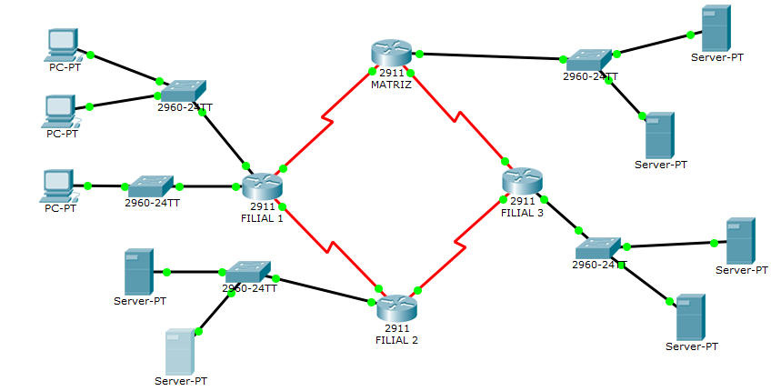
Fonte: O autor

FIGURA 2: Topologia BGP
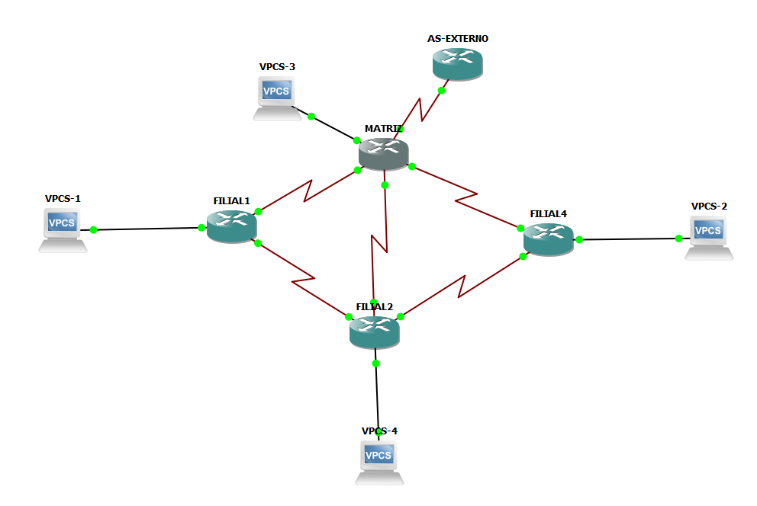
Fonte: O autor

RESULTADOS

Os resultados foram obtidos através de 9 medições e indicadas através da Tabela de roteamento de cada router OSPF.

Tabela de roteamento de cada router OSPF

O Roteador da Matriz ao receber o pacote de dados de todos os router via ospf “O” atualiza em sua tabela de roteamento as redes: 10.1.1.0/24, 10.3.3.0/24. 11.1.1.0/24, 12.1.1.0/24

FIGURA 7: Tabela de rotamento no router da Matriz
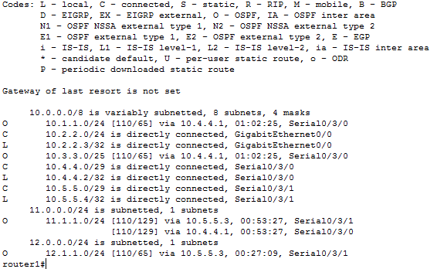
Fonte: Autor

O Roteador da filial 1 ao receber o pacote de dados OSPF, reconhece todas as redes via ospf “O” ” atualiza em sua tabela de roteamento as redes:11.1.1.0/24, 12.1.1.0/24.

FIGURA 8: Tabela de rotamento no router Filia 1
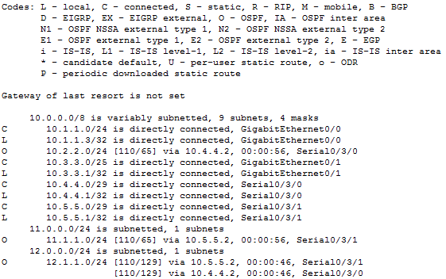
Fonte: Autor

O Roteador da filial 2 ao receber o pacote de dados OSPF do router da Filial 1 e 4, reconhece todas as redes via ospf “O” ” atualiza em sua tabela de roteamento as redes:10.1.1.0/24, 10.2.2.0/24, 12.1.1.0/24.

FIGURA 9: Tabela de rotamento no router Filia 2
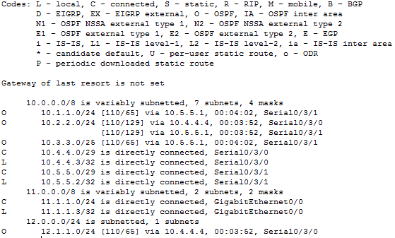
Fonte: Autor

O Roteador da filial 4 ao receber o pacote de dados OSPF do router 2 e Matriz reconhece todas as redes via ospf “O” ” atualiza em sua tabela de roteamento as redes:10.1.1.0/24, 10.2.2.0/24, 10.3.3.0/24, 11.1.1.0/24, 12.1.1.0/24

FIGURA 10: Tabela de rotamento no router Filia 4
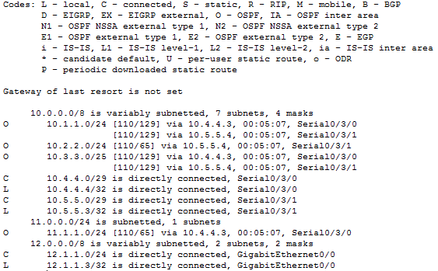
Fonte: Autor

Tabela de roteamento de cada router BGP

Nesta topologia tambem foi implementado uma rota default divulda via BGP para acesso a internet.

O Roteador da Matriz ao receber o pacote de dados de todos os router via BGP atualiza em sua tabela de roteamento todas as redes dos routers diretamente conectadas a ele incluindo AS Externo: 172.16.0.0/24, 10.1.1.0/24, 10.1.1.0/24, 10.10.0.0/24, 11.11.0.0/24.

Neste momento evidenciamos que todas filiais e suas redes estão diretamentes conectadas ao AS Interno.

FIGURA 11: Tabela de rotamento no AS Matriz
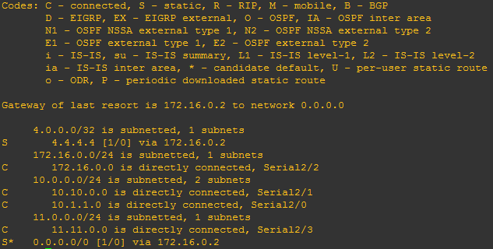
Fonte: Autor

O Roteador da filial 1 ao receber o pacote de dados de todos os router via BGP atualiza em sua tabela de roteamento todas as redes via BGP “B” atraves do AS Interno: 11.11.0.0/24, 0.0.0.0/0 via 10.1.1.1

Neste momento identificamos a Filia 1 aprendendo a rede das demais unidades e rota default do AS Interno para internet.

FIGURA 12: Tabela de rotamento no router Filia 1
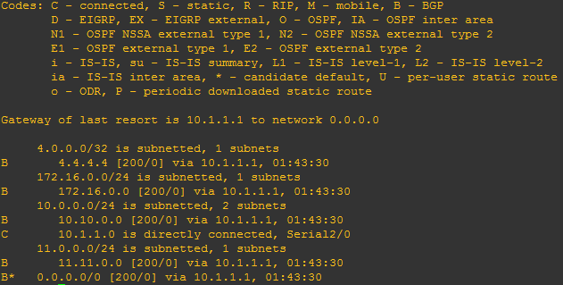
Fonte: Autor

O Roteador da filial 2 ao receber o pacote de dados de todos os router via BGP atualiza em sua tabela de roteamento todas as redes via BGP “B” atraves do AS: Interno 11.11.0.0/24, 0.0.0.0/0 via 10.10.0.1

Neste momento identificamos a Filia 2 aprendendo a rede das demais unidades e rota default do AS Interno para internet.

FIGURA 13: Tabela de rotamento no router Filia 2
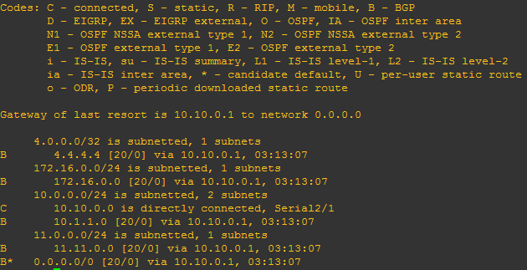
Fonte: Autor

O Roteador da Matriz ao receber o pacote de dados de todos os router via BGP atualiza em sua tabela de roteamento todas as redes via BGP “B” atraves do AS Interno: 11.11.0.0/24, 0.0.0.0/0 via 11.11.0.1

Neste momento identificamos a Filia 3 aprendendo a rede das demais unidades e rota default do AS Interno para internet.

FIGURA 14: Tabela de rotamento no router Filia 3
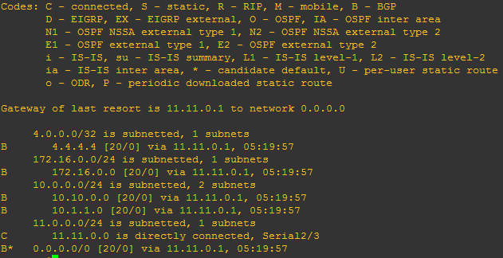
Fonte: Autor

O Roteador AS externo ao receber o pacote de dados de todos os router via BGP atualiza em sua tabela de roteamento todas as redes via BGP “B” atraves do AS Interno:

FIGURA 15: Tabela de rotamento no AS Externo
Conhecendo a rede via rede static “S” diretamente
Conectada com AS Interno.
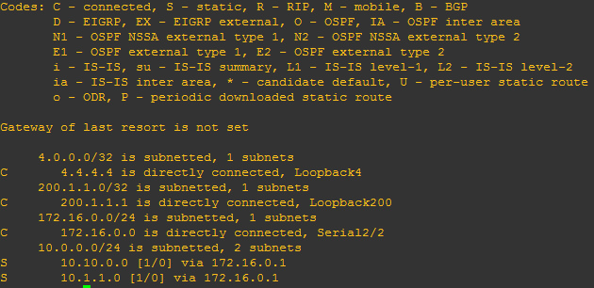
Fonte: Autor

DISCUSSÕES

MELHOR ROTA

Escolha de Melhor Rota, o BGP se destaca por escolher o caminho mais curto, as Mensagens Update o BGP se destaca por enviar apenas mensagens incrementais na tabela de roteamento, enquanto o OSPF envia tabela inteira para todos os roteadores da topologia

BALANCEAMENTO DE CARGA

Referente ao Balanceamento de Carga: o BGP se destaca por permitir a criação de métricas para próximo salto, ou seja, podemos definir qual será o próximo salto ou o melhor caminho para o destino.

TEMPO DE CONVERGÊNCIA

Convergência o BGP se destaca pelo seu tempo de convergência e aprendizado da nova topologia ter a resposta mais rápida, pois o mesmo já conhece toda rede, enquanto OSPF necessidade ficar enviando mensagens update a cada 10 segundos para descobrir se o link está up ou down.

Pontos fortes observados no protocolo BGP em relação do protocolo OSPF: atualização de tabela uma vez que enviada somente dados incrementais ou seja não onera o throughput da rede, balanceamento de carga ou seja é possível atribuir métricas forçando o caminho que cada router deve seguir para chegar ao seu destino e convergência em momento de queda de algum link, o tempo de aprendizagem é muito mais rápido que OSPF uma vez que somente atualizações incrementais são enviadas e o roteador não tem que montar todas tabela de roteamento novamente.

CONCLUSÃO

Conclui-se que é possível a utilização do protocolo BGP em Ambiente Corporativo pois apresenta ótimo desempenho na escolha da melhor rota em momentos de quebra da topologia. Caso um link venha a modificar seu status para down, o tempo de aprendizagem e atualização da tabela e topologia das redes em todos roteadores, fica muito mais rápida que o protocolo OSPF.
Foi percebido que para se configurar o procolo BGP necessita de muita atenção para divulgação das redes e formação de adjacência, por mais que o protocolo seja eficiente sua configuração não é simples e requer pratica e atenção. Recomenda-se que a topologia dejesada seja feita primeiramente em um laboratório e ambiente isolado e somente depois da garantia de sucesso seja colocada em produção. Desta forma identificamos que o protocolo BGP pode ser usado em redes corporativas obtendo Alta Disponibilidade, Controle e uma melhor Gerencia da rede.

REFERÊNCIAS

CISCO, Algoritmo de seleção de melhor caminho BGP. 12 de Setembro de 2016. Disponível em: <https://www.cisco.com/c/pt_br/support/docs/ip/border-gateway-protocol-bgp/13753-25.html>, acesso em: 15/10/2017.

CISCO, Exemplo de configuração para iBGP e eBGP, com ou sem um endereço de loopback, 11 de Maio de 2006. Disponível em: <https://www.cisco.com/c/pt_br/support/docs/ip/border-gateway-protocol-bgp/13751-23.html#ibgpconfig>. Acesso em 01/10/2017.

CISCO, IP Routing: OSPF Configuration Guide, Cisco IOS Release 12.4T, 11 Julho 2017. Disponível em: <https://www.cisco.com/c/en/us/td/docs/ios-xml/ios/iproute_ospf/configuration/12-4t/iro-12-4t-book/iro-cfg.html>, acesso em 18/10/2017

ENTELCO TELECOM, Roteamento OSPF , 25 Agosto2015. Disponível em: http://www.entelco.com.br/blog/roteamento-ospf-por-que-e-interessante-aplicar/>, acesso em 01/10/2017.

KUROSE, J.S; ROSS,K.W. Redes de Computadores e a Internet: Uma Abordagem top down. 6° ed.. São Paulo: Pearson Education do Brasil, 2016

MEMORIA, Roteamento: O que é Importante Saber

30 maio 1997. Disponível em: https://memoria.rnp.br/newsgen/9705/n1-1.html>, acesso em 08/10/2017.

RJ NETWORK, Resumo sobre Border Gateway Protocol (BGP) – MASE Network Infrastructur, 05 Julho 2013. Disponível em: http://rjnetwork.com.br/blog/?p=802>. Acesso em 05/10/2017.

TANENBAUM, A. Sistemas Operacionais Modernos. 4° ed. São Paulo: Pearson, 2016

.

